
Colégio:___________________________________________________________

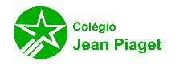
Nome: ___________________________________________________ nº _____
Professor(a): ____________________________ Série: 1º ano E.M. Turma:_________
“Sem limite para crescer”
BATERIA DE EXERCÍCIOS - QUIMICA 3º trimestre

QUESTÕES OBJETIVAS
1) O ácido perclórico, deverá apresentar qual fórmula molecular?
a) HClO
b) HClO2
c) HClO3
d) HClO4
e) H2ClO4
2) Sobre ácido hipocloroso, quanto a sua polaridade podemos concluir que ele será:
a) Apolar
b) Polar
c) Bipolar
d) Semipolar
e) Transpolar (transpol)
3) Observando a estrutura do HClO3, podemos concluir que esse será o ácido:
a) Clórico
b) Cloroso
c) Perclórico
d) Hipocloroso
e) Percloroso
4) Um sal é resultado da reação entre:
a) Um ácido e uma base
b) Duas bases
c) Dois ácidos
d) Um óxido e uma base
e) Um óxido e um ácido
5) Das seguintes substâncias qual delas não pode ser considerada uma base:
a) Hidróxido niquélico
b) NaOH
c) NH3
d) KOH
e) Todos são bases
6) O hidróxido plúmbico e o hidróxido plumboso, deverão apresentar em sua fórmula o elemento:
a) Chumbo
b) Bromo
c) Plutônio
d) Promécio
e) Platina
7) “São óxidos inertes, não reagem com ácido, nem com base, nem com água”, essas afirmações são referentes ao óxido:
a) Anfótero
b) Anidrido
c) Peróxido
d) Superóxido
e) Neutro
8) Observando a seguintes reações, podemos concluir que o aumento do número de mols dos reagentes gasosos influenciaria:
a) Apenas nos produtos.
b) Nos produtos das reações I e II.
c) Nos produtos das reações I, II e III e no reagente sólido da reação III.
d) Não Influenciaria.
e) N.R.A.
9) Em 1856, Berthelot preparou metano segundo a reação representada pela equação abaixo, não balanceada:
CS₂ + H₂S + Cu → Cu₂S + CH₄

A porcentagem em massa de hidrogênio no ácido sulfídrico apresentado na reação será de aproximadamente:
a) 2%
b) 1%
c) 6%
d) 34%
e) 32%
10) A seguir pode-se observar um gráfico com a curva de solubilidade do sal dicromato:
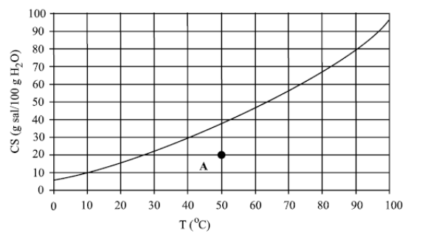
O ponto A se apresenta (quanto a solubilidade):
a) Saturado
b) Insaturado
c) Supersaturado
d) Nanoinsaturado
e) Macrosaturado
11) Os átomos X e T são isótopos, os átomos W e T são isóbaros e os átomos X e W são isótonos. Sabendo-se que o átomo X tem 25 prótons e número de massa 52 e que o átomo T tem 26 nêutrons, o número de elétrons do átomo W é:
a) 21.
b) 22.
c) 23.
d) 24.
e) NRA.
12) O rótulo de uma garrafa de água mineral está reproduzido a seguir.
COMPOSIÇÃO QUÍMICA PROVÁVEL:
Sulfato de cálcio................. 0,0038 mg/L
Bicarbonato de cálcio ........ 0,0167 mg/L
Com base nessas informações, podemos classificar a água mineral como:
a) substância pura.
b) substância simples.
c) mistura heterogênea.
d) mistura homogênea.
e) suspensão coloidal.
13) Numa praia, em pleno verão, um estudante de Química observou que um carrinho de picolé usava “gelo seco” para retardar o degelo dos picolés. Pediu à vendedora um pedaço de gelo seco (sólido) e colocou-o num copo, ocorrendo formação de “fumaças brancas” e não houve formação de líquido. Observou-se então o fenômeno de:
a) fusão.
b) sublimação.
c) solidificação.
d) liquefação.
e) gaseificação.
15) Com a adição de uma solução aquosa de açúcar a uma mistura contendo querosene e areia, são vistas claramente três fases. Para separar cada componente da mistura final, a melhor sequencia é:
a) destilação, filtração e decantação.
b) cristalização, decantação e destilação.
c) filtração, cristalização e destilação.
d) filtração, decantação e destilação.
e) centrifugação, filtração e decantação.

QUESTÕES DISCURSIVAS
16) Apresente a diferença entre o hidróxido niquélico e o hidróxido niqueloso, demonstrando ainda a sua fórmula molecular.

17) Na fórmula dos medicamentos “Pepsamar”, “Siludrox”, “Maalox”, “Gelmax”, “Mylanta Plus” e “Leite de Magnésia, encontramos algumas bases como o hidróxido de alumínio e/ou hidróxido de magnésio. Qual a fórmula dessas bases?

18) Observando o seguinte gráfico, defina os pontos A, B e C quanta a sua solubilidade:
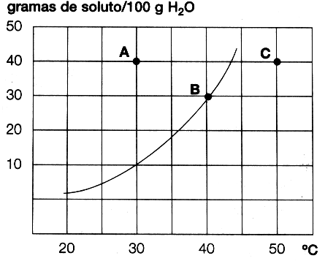
19) CO2 + H2O → C6H12O6 + O2, deverá apresentar qual representação após o seu balanceamento?

20) A partir da reação a seguir apresente a porcentagem em massa de:
CH4(g) + O2(g) → CO2(g) + H2O(v)
a) Carbono em CH4

b) Oxigênio em CO2

c) Hidrogênio em H2O

21) O número de massa de um elemento qualquer que é isótopo do Carbono e isótono do Flúor será:

22) Qual a distribuição eletrônica adequada para o Calcogênio do 4º período da tabela periódica?

23) Observando a seguinte geometria molecular, o seu nome será:
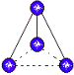
24) Observando a seguinte molécula, apresente o nome de sua geometria e explique o motivo dessa geometria:
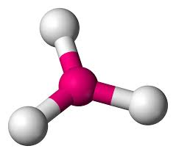
25) Apresente a fórmula estrutural, molecular e de lewis do HSCN.

26) Diferencie, apontando o motivo da diferença quanto a geometria molecular da água destilada e do dióxido de carbono.

27) A fórmula estrutural adequada para a seguinte fórmula de Lewis seria:
28) A fórmula estrutural do ácido clorídrico, ácido sulfúrico e ácido fluorídrico.

29) Diferencie a ligação covalente da ligação covalente dativa.

30) Apresente o tipo de ligação química existente no cloreto de sódio (NaCl) e na amônia (NH3).

